ЖМБМ «ЕРКЕМ-АЙ» ЧДОУ ясли-сад
бөбекжай-бақшасы «ЕРКЕМ-АЙ»

Открытое занятие логопеда Осиповой А.И.
Тема: «Занятие с логопедом с использованием игровых технологий».

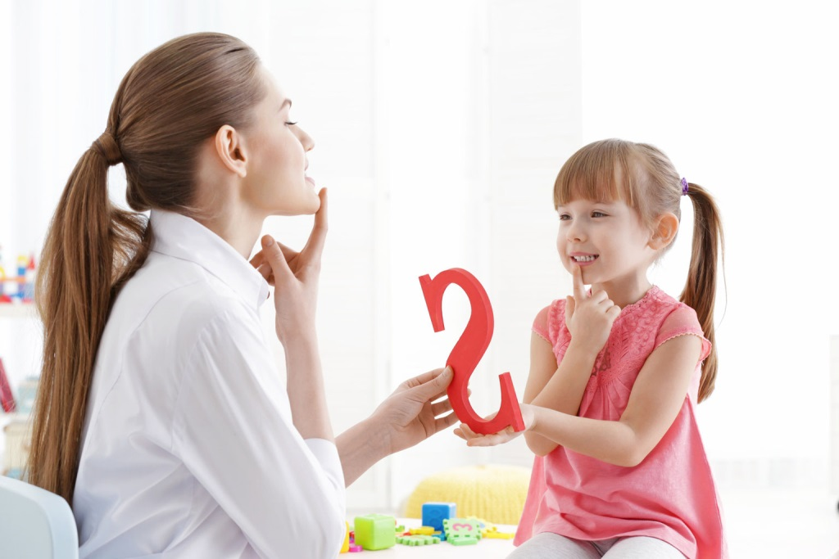

г.Петропавлоск 2021
Ересектер тобындағы ұйымдастырылған оқу қызметінің үлгі жоспары
Разработка организационной учебной деятельности в старшей группе
Білім беру саласы/Образовательные области:
формировать навыки дифференциации звуков Л,ЛЬ, Р, РЬ в самостоятельной речи;
использование новых игровых технологий (шарики марблз и камешки-кабошоны) в индивидуальной и подгрупповой работе.
Бөлімі/Раздел: Логопедия
Тақырыбы/Тема: «Весёлое путешествие»
Мақсаты/Цель: Коррекционно-образовательные цели.Формировать навыки праивльного произношения (Л,Ль,Р,Рь) в словах предложениях и фразах.
Коррекционно-развивающие цели. Формирование четкого, правильного произношения изученных звуков. Развитие фонематическое восприятия. Обогащение активного словарного запаса. Развитие общей и мелкой моторики.
Коррекционно-воспитательные цели. Формирование самоконтроля за правильным произношением. Создание благоприятного психологического настроя.
Күтілетін нәтиже/Ожидаемый результат :
Жаңғыржады/Воспроизводят: Произносят звук (Р,Рь,Л,Ль) в словах предложениях и фразах.
Түсінеді/Понимают: Правильное произношение изученных звуков.
Қолданады/Применяют: Контроль за правильным произношением .Правильную артикуляцию при произношение звуков(Р,Рь,Л,Ль).
Көрнекіліктер/Оборудывание и материалы: Шарики марблз , камешки-кабошоны, электронная доска , дидактические карточки .
Қостілділік компонент/Билингвальный компонент: Жақсы –хорошо, өте -жақсы –отлично.
Сөздік жұмысы:Галка ,скалка ,скакалка ,Буратино , мастерская.

ҰОҚ БАРЫСЫ
Ход занятия

1.Ұйымдастыру сәті/Организационный момет.
Мотивациялық-қозғаушылық/Мотивационно-побудительный.
Я приглашаю вас в круг радости и предлагаю поприветствовать друг друга .Посмотрите, ребята, у меня в руках интересный сундучок. Он тяжёлый, полный. В нем хранятся камешки необыкновенной красоты. Это мои сокровища. И я хочу с вами поделиться. Нужно просто сказать друг другу приятные слова- комплименты .
Я благодарю вас за игру, и напоминаю, что следить за своей речью необходимо каждый день, так как грамотный человек всегда вызывает уважение.
Давайте вспомним правило красивой речи .
Говори всегда красиво, Смело и неторопливо,
Ясно, чётко говори, И конечно не спеши.
-Ребята, сегодня я получила звуковое письмо, послушайте его:
Видеофрагмент с Буратино.
Здравствуйте, меня зовут Буратино. Я очень хочу пойти в школу. Ведь дети в школе знают буквы, различают звуки. Я этого не умею, помогите мне научиться различать звуки и правильно их произносить.
Дети, как вы думаете, что нужно сделать, чтобы этому научиться?
Давайте поможем Буратино выполнить задания, которые задаёт учитель. Вы согласны?
Посмотрите на доску.
2.Негізгі бөлім/Основная часть
Ұйымдастырушылық-ізденшілік/Организационно-поисковый.
Общая артикуляционная гимнастика и дыхательная гимнастика .
Назовите первый звук в словах, чтобы узнать с какими звуками мы будем играть?
Лучше говорить слова по очереди, не перебивая друг друга.
Этот звук твёрдый или мягкий, гласный или согласный?
верно, мы играем со звуками р,рь, л,ль.
Посмотрите на экран.
Как назвать всё эти изображения одним словом?
Верно, это транспорт.
Проходите за стол, выполним первое задание.
Игра «Часть целого»
Перед вами картинки транспорта. С помощью шариков марблс закройте окошки в картинках. Назовите важные составные части вашего транспорта.
А теперь повторите слова с заданными звуками Р, Л.(руль, мотор, тормоза, педаль, рама, колеса, фары).Дети выполняют задание.
Вот видишь, Буратино, дети тебе помогли, правильно выполнили задание.
А сейчас выполним следующее задание, правда, ребята, Буратино надеется на вас
Игра: «Придумай предложение с заданным словом»
Вам нужно закрыть всю карточку шариками, придумать предложение с картинкой. (Дети выполняют задание, чётко проговаривая слова).
Посмотри Буратино, какие молодцы наши дети, и это задание выполнено хорошо.
3. Индивидуальная работа у доски.
Подойдите к доске, встаньте так, чтобы и вам и гостям было видно изображение. Посмотрите на картинки. Как можно назвать их одним словом? (это водный транспорт)
Выделите картинки со звуками Р, потом Л
Далее смотрим на картинки. Как можно назвать их одним словом? - (это наземный транспорт).Выделите картинки со звуками Р, потом Л
Эти картинки как обобщим ?Выделите картинки со звуками Р, потом Л
(воздушный транспорт).
Дети выполняют задание.
Координация речи с движением
Буратино, ты с нами достаточно потрудился, и теперь немного отдохни с нами, поиграй в игру «Зимушка-зима»
Мы бежим с тобой на лыжах
Снег холодный липнет к лыжам ,
А потом на коньках,
Не упали в снег мы, АХ
А потом снежки лепили,
а потом снежки катали,
А потом без сил упали,
И домой не побежали.
Мы с вами много снежков налепили, давайте теперь их будем собирать.
«Собери снежки в корзину»
Давайте вспомним героев сказки Буратино.
Назовите только тех, в названии которых встречаются звуки Р, Рь, Л, ЛЬ, и бросьте снежок в корзину.
Дети выполняют задание.
Игра с водой и камешками «Галка и кувшин»
Послушайте рассказ «Галка и кувшин» Л.Н.Толстого.
Вам нужно бросать камешки в воду, как это делала галка, но при этом нужно выделять слова из рассказа только со звуком Л. Нам нужно много камешков набросать, чтобы вода действительно поднялась.
Текст: Хотела галка пить. Увидела, стоит кувшин с водой. Вода в нём была на самом дне .Галка скакала, скакала -всё без толку. Никак не смогла галка достать воду. И стала галка кидать в кувшин камешки. Кидала, кидала и накидала столько, что вода поднялась и галка смогла напиться. Какая умная галка!
Ребята, а поднимется ли у нас вода в стакане, если мы будем бросать камешки в воду ? Давайте попробуем? Назовите слова из текста со звуком Л и бросьте камень в воду.
Дети называют слова со звуком Л и бросают камешки.
Молодцы.
В зале появляется Буратино.
Здравствуйте дорогие друзья, здравствуйте гости. Я вам очень благодарен за то что вы меня научили различать звуки и правильно их произносить.
Буратино, мы рады были тебе помочь, добрые дела всегда приносят много пользы и хорошего настроения всем окружающим.
Давайте сделаем на память о нашей встрече общее фото и поставим его в рамочку в нашей группе детского сада.
Посмотрите, какое произошло волшебство. Какое красивое фото получилось. Теперь его можно поставить в рамочку. Вот она.
«Мастерская»
А чем можно эту рамочку украсить? Посмотрите, сколько разных красивых мелочей есть в нашей мастерской.
Буратино, ты немного подожди, а хочешь помоги девочкам украшать рамочку
(Дети выполняют задание. Звучит спокойная музыка)
Буратино благодарит всех и уходит.
3.Рефлексия Понравилось вам сегодня наше занятие ? Какие задания выполняли легко ? Какие задания вызывали затруднение ?Вы молодцы ! Хорошо поработали на занятии.

